**ANALÝZA**

Praha, 3. dubna 2025

**Fidelity International: Jak se orientovat na amerických trzích v roce 2025**

**Po období velmi dobré výkonnosti nyní americké trhy vstoupily do období zvýšené volatility, protože trhy řeší chování současné administrativy. USA i tak zůstávají pro investory atraktivním trhem.**

Podnikatelské prostředí je v USA přitažlivé díky kvalifikované pracovní síle, dostatku levné energie, nízkým sazbám daně z příjmu právnických osob, rozvinutým a efektivním finančním trhům a kvalitnímu managementu, který je vstřícný k akcionářům.

Navzdory krátkodobým problémům jsou američtí spotřebitelé odolní. Míra nezaměstnanosti je na historickém minimu, spotřebitelské výdaje stále rostou a míra nesplacení úvěru je nízká, což omezuje rizika poklesu.

Konečně, hloubka a rozsah amerického trhu nadále nabízí atraktivní diverzifikaci s množstvím přesvědčivých investičních příležitostí ve společnostech se zdravými obchodními modely, silnými a trvalými konkurenčními příznivými podmínkami a schopností generovat udržitelné volné peněžní toky.

Fidelity uvádí pět klíčových témat, která mohou v krátkodobém horizontu vysvětlit část volatility. V konečném důsledku pak zaznívají přesvědčivé důvody pro investování na amerických akciových trzích.

**1) Obchodní politika:** Cla mohou způsobit krátkodobé narušení ekonomiky a k tomu i volatilitu trhu. Konečný cíl je však jasný: vrátit výrobu zpět do USA. Pro investory se tak nabízejí zajímavé příležitosti ve společnostech, které by mohly být v prvním a druhém pořadí příjemci onshoringu v USA. V rámci této strategie držíme stavební společnost Jacobs Solutions a společnost Norfolk Southern, která se zabývá železničními a přepravními službami, přičemž obě tyto společnosti mohou těžit z obnovy výroby v USA.

**2) Pracovní trhy a imigrace:** I přes očekávané omezení imigrace zůstáváme pozitivně naladěni na sílu a odolnost amerických pracovních trhů. Imigrační omezení mohou sloužit jako protivítr pro odvětví, která jsou silně závislá na levné pracovní síle, jako je stavebnictví, pohostinství a zemědělství. Pokračující pokrok v automatizaci by však měl tyto dopady poněkud kompenzovat, zatímco bohatá nabídka vysoce kvalifikovaných pracovníků nadále nabízí konkurenční výhody.

**3) Odolnost amerického spotřebitele:** Nejistota ohledně dopadu cel, vyhlídky na rozsáhlé propouštění ve federální správě a obavy z přetrvávající inflace vytvářejí krátkodobé obavy amerického spotřebitele. Americký spotřebitel však vychází z velmi silného základu. Míra nezaměstnanosti je na historických minimech, spotřebitelské výdaje jsou odolné a míra delikvence u spotřebitelských úvěrů je nízká. I když je tedy rozumné očekávat určitou normalizaci, krátkodobé problémy je třeba posuzovat v kontextu výchozího bodu, který by měl pomoci zmírnit rizika poklesu.

**4) Výjimečnost USA:** Americký trh nabízí množství strukturálních výhod, které podle názoru Fidelity International poskytují společnostem příležitosti k prosperitě a k tomu, aby i nadále přinášely investorům atraktivní výnosy. Americké společnosti mohou vybírat z vysoce kvalifikovaných pracovníků, dostatku levné energie, relativně nízkých sazeb korporátních daní a vyspělých kapitálových trhů. Americké společnosti jsou navíc jedny z nejlépe řízených na světě a jejich management je vstřícný k akcionářům.

**5) Ocenění:** Americký trh stále nabízí mnoho atraktivních investičních příležitostí. Pomineme-li bohaté valuace u akcií amerických megacaps nacházíme zajímavé investiční příležitosti ve společnostech střední Ameriky, což podporuje strategii směřující ke společnostem se střední kapitalizací. Mnoho společností nabízí přesvědčivou návratnost investic a růst zisků spolu s valuací, což splňuje investiční kritéria Fidelity, i za podpory dlouhodobých strukturálních „větrů do plachet“, jako je energetická odolnost a onshoring. To vše vypovídá o šíři a hloubce amerického trhu, který nabízí atraktivní příležitosti pro všechny typy investorů napříč tržním cyklem.

Po období velmi dobré výkonnosti nyní americké trhy vstoupily do období zvýšené volatility, protože trhy řeší chování současné administrativy. USA i tak zůstávají pro investory atraktivním trhem.

Podnikatelské prostředí je v USA přitažlivé díky kvalifikované pracovní síle, dostatku levné energie, nízkým sazbám daně z příjmu právnických osob, rozvinutým a efektivním finančním trhům a kvalitnímu managementu, který je vstřícný k akcionářům.

Navzdory krátkodobým problémům jsou američtí spotřebitelé odolní. Míra nezaměstnanosti je na historickém minimu, spotřebitelské výdaje stále rostou a míra nesplácení úvěrů je nízká, což omezuje rizika poklesu.

Konečně, hloubka a rozsah amerického trhu nadále nabízí atraktivní diverzifikaci s množstvím přesvědčivých investičních příležitostí ve společnostech se zdravými obchodními modely, silnými a trvalými konkurenčními příznivými podmínkami a schopností generovat udržitelné volné peněžní toky.

Fidelity uvádí pět klíčových témat, která mohou v krátkodobém horizontu vysvětlit část volatility. V konečném důsledku pak zaznívají přesvědčivé důvody pro investování na amerických akciových trzích.

**1) Obchodní politika:** Cla mohou způsobit krátkodobé narušení ekonomiky a k tomu i volatilitu trhu. Konečný cíl je však jasný: vrátit výrobu zpět do USA. Pro investory se tak nabízejí zajímavé příležitosti ve společnostech, které by mohly být v prvním a druhém pořadí příjemci onshoringu v USA. V rámci této strategie držíme stavební společnost Jacobs Solutions a společnost Norfolk Southern, která se zabývá železničními a přepravními službami, přičemž obě tyto společnosti mohou těžit z obnovy výroby v USA.

**2) Pracovní trhy a imigrace:** I přes očekávané omezení imigrace zůstáváme pozitivně naladěni na sílu a odolnost amerických pracovních trhů. Imigrační omezení mohou sloužit jako protivítr pro odvětví, která jsou silně závislá na levné pracovní síle, jako je stavebnictví, pohostinství a zemědělství. Pokračující pokrok v automatizaci by však měl tyto dopady poněkud kompenzovat, zatímco bohatá nabídka vysoce kvalifikovaných pracovníků nadále nabízí konkurenční výhody.

**3) Odolnost amerického spotřebitele:** Nejistota ohledně dopadu cel, vyhlídky na rozsáhlé propouštění ve federální správě a obavy z přetrvávající inflace vytvářejí krátkodobé obavy amerického spotřebitele. Americký spotřebitel však vychází z velmi silného základu. Míra nezaměstnanosti je na historických minimech, spotřebitelské výdaje jsou odolné a míra delikvence u spotřebitelských úvěrů je nízká. I když je tedy rozumné očekávat určitou normalizaci, krátkodobé problémy je třeba posuzovat v kontextu výchozího bodu, který by měl pomoci zmírnit rizika poklesu.

**4) Výjimečnost USA:** Americký trh nabízí množství strukturálních výhod, které podle názoru Fidelity International poskytují společnostem příležitosti k prosperitě a k tomu, aby i nadále přinášely investorům atraktivní výnosy. Americké společnosti mohou vybírat z vysoce kvalifikovaných pracovníků, dostatku levné energie, relativně nízkých sazeb korporátních daní a vyspělých kapitálových trhů. Americké společnosti jsou navíc jedny z nejlépe řízených na světě a jejich management je vstřícný k akcionářům.

**5) Ocenění:** Americký trh stále nabízí mnoho atraktivních investičních příležitostí. Pomineme-li bohaté valuace u akcií amerických megacaps nacházíme zajímavé investiční příležitosti ve společnostech střední Ameriky, což podporuje strategii směřující ke společnostem se střední kapitalizací. Mnoho společností nabízí přesvědčivou návratnost investic a růst zisků spolu s valuací, což splňuje investiční kritéria Fidelity, i za podpory dlouhodobých strukturálních „větrů do plachet“, jako je energetická odolnost a onshoring. To vše vypovídá o šíři a hloubce amerického trhu, který nabízí atraktivní příležitosti pro všechny typy investorů napříč tržním cyklem.

V takové situaci se i nadále zaměřujeme na vyhledávání společností se zdravými obchodními modely, silnými a trvalými konkurenčními podmínkami a schopností generovat udržitelné peněžní toky.

**Obchodní politika:**

„*Navzdory krátkodobé volatilitě nabízí snaha o návrat výroby do USA příležitosti pro investory, zejména ve Střední Americe Jako investoři bychom se neměli nechat rozptylovat krátkodobými pokusy taktizovat. Investiční rozhodování je nejlepší postavit na dlouhodobém cíli: tedy navrácení výroby do USA*,“ vysvětluje Rosanna Burcheri, portfolio manažerka Fidelity International.

V krátkodobém horizontu mohou cla i nadále způsobovat značnou volatilitu na trzích. Cla by mohla vést k výraznému narušení dodavatelských řetězců, inflačním tlakům a nejistotě pro podniky, což by mohlo ovlivnit investice a potenciálně poškodit důvěru spotřebitelů.

„*Proto jsme ve Fidelity strategii nastavili tak, aby měla omezenou expozici vůči odvětvím, která jsou ve svém dodavatelském řetězci silně závislá na dovozu, jako jsou oděvy, počítače a elektronika a elektrická zařízení.* *Z dlouhodobého hlediska vytváří renesance výroby v USA pro investory zajímavé příležitosti. Tuto příležitost rádi využíváme k investicím do společností, které budou v první a druhé řadě představovat onshoring v USA. Držíme Jacobs Solutions, specialisty na strojírenství a stavebnictví, a Norfolk Southern, společnost poskytující služby v oblasti železniční a nákladní dopravy. Obě společnosti mají předpoklady těžit z oživení výroby a industrializace v USA*,“ popisuje Rosanna Burcheri a dodává: „*V důsledku onshoringu v USA pozorujeme také rostoucí investiční příležitosti ve Střední Americe, což podporuje příklon strategie ke společnostem se střední kapitalizací. Domníváme se, že společnosti založené na domácí ekonomice mohou těžit z nízké sazby daně z příjmu právnických osob a přístupu k levnějším energiím ve srovnání s jinými zeměmi, což napomáhá zvyšovat výkonnost společností.“*

**Trhy práce a imigrace**

Omezení imigrace může pro některá odvětví představovat problém. Dostatek kvalifikované pracovní síly a další růst automatizace však může tlaky zmírnit. Imigrace obecně poskytuje slušnou nabídku levné pracovní síly, zejména v odvětvích s nižšími mzdami, jako je třeba stavebnictví, pohostinství a zemědělství. Poslední americká vláda však dala jasně najevo, že hodlá omezit všechny formy imigrace. V odvětvích, která jsou hodně závislá na pracovnících z řad přistěhovalců a kde náklady na pracovní sílu tvoří významnou část vstupních nákladů, může přísnější kontrola přistěhovalectví vést k výraznému snížení marží v důsledku tlaku na růst mezd, protože se projeví nedostatek pracovních sil. My však očekáváme, že dopad přísnějších kontrol imigrace bude relativně omezený.

Při širším pohledu nabízí totiž USA dostatek vzdělané pracovní síly. Díky kvalifikované pracovní síle a bohatství se USA staly jednou z nejinovativnějších ekonomik na světě, což podněcuje dynamický cyklus výzkumu a vývoje. Právě USA jsou průkopníky mnoha špičkových světových technologií. Proto i přes krátkodobé nákladové tlaky v některých oblastech ekonomiky zůstáváme pozitivně naladěni ohledně odolnosti a síly amerických trhů práce.

**Odolnost amerického spotřebitele**

Nejistota ohledně dopadu cel, vyhlídky na rozsáhlé propouštění ve federální sféře a obavy z přetrvávající inflace ovlivňují krátkodobý výhled pro amerického spotřebitele, což se odrazilo v nedávných datech, která ukazují výrazný pokles spotřebitelského sentimentu v USA.

Uvalení cel na dovoz široké škály zboží do USA může mít v blízkém období inflační charakter, ovlivnit kupní sílu spotřebitelů a zvýšit i obavy z přetrvávající inflace. Mezitím se očekává, že Department of Government Efficiency - DOGE, provede výrazné škrty ve státní pracovní síle s cílem snížit federální výdaje. Cíl je udělat prostor pro očekávané snížení daní později v roce 2025. Podle konsensuálních odhadů by mělo být propuštěno 300 000 federálních zaměstnanců, což představuje cca 0,2 % pracovní síly USA. I když se toto číslo nemusí zdát velké, může mít vzhledem k širokému záběru programu širší důsledky. Očekávání spotřebitelské nálady v USA je proto nejisté.

Je však důležité poznamenat, že americký spotřebitel má „slušný základ“. V lednu míra nezaměstnanosti klesla na 4,0 % v lednu 2025, což představuje nejnižší úroveň od května a dostala se těsně pod očekávání trhu ve výši 4,1 %. Spotřebitelské výdaje v USA navíc zůstávají odolné a v posledním roce rostou tempem 3,1 %, zatímco míra nesplácení spotřebitelských úvěrů zůstává nízká.

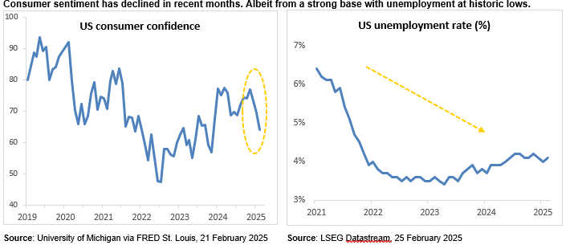Ve Fidelity pozorně sledujeme data týkající se růstu mezd a nezaměstnanosti, která mohou být klíčovým signálem změny odolnosti amerického spotřebitele. Ačkoli je rozumné očekávat určitou normalizaci, krátkodobé problémy je třeba posuzovat v kontextu výchozího bodu, který by měl pomoci zmírnit rizika poklesu.

**Výjimečnost USA žije dál**

Argument o výjimečnosti USA je stále velmi silný. Americký trh nabízí množství strukturálních výhod, které poskytují společnostem příležitosti k prosperitě a investorům stále přináší atraktivní výnosy. USA jsou centrem inovací, těží z vysoce kvalifikované pracovní síly a velmi rozvinutých finančních trhů, které umožňují efektivní alokaci kapitálu.

Americké společnosti také profitují ze zásob levné energie, relativně nízkých sazeb daně z příjmu právnických osob, silného právního státu a politického prostředí příznivého pro podnikání, což nabízí další konkurenční výhody ve srovnání s ostatními rozvinutými trhy. Americké společnosti jsou navíc jedny z nejlépe řízených na světě a jejich management je vstřícný k akcionářům.

Z hlediska struktury jsou proto Spojené státy pro investory atraktivním trhem, na němž společnosti prokázaly schopnost dosahovat trvalého růstu zisků, který převyšuje růst na jakémkoli jiném vyspělém trhu na světě.

**The US market has consistently exhibited higher earnings per share growth versus the rest of the world**

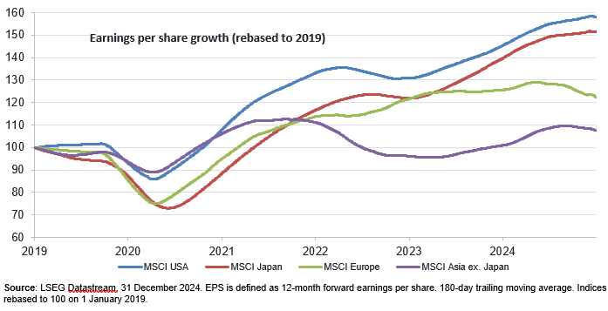

**Celkově se ocenění zdají vysoká**

Bližší pohled ukazuje mnoho atraktivních investičních příležitostí. S koncem roku 2024 se valuace v USA jevily v porovnání s ostatními trhy vysoké. Bližší pohled ale nyní ukazuje, že mnoho atraktivních investičních příležitostí ještě zůstává.

Růst a rozvoj umělé inteligence vedl k extrémní koncentraci na amerických trzích a vysokému ocenění amerických megacaps společností, konkrétně „velkolepé sedmičky“ (Magnificent 7). Není pochyb o tom, že se jedná o výborné společnosti s přesvědčivými obchodními modely. Při nedávném ocenění jsou však rizika vychýlena směrem dolů.

“*Jako hodnotově orientovaní portfolio manažeři se snažíme identifikovat nejlepší příležitosti z hlediska ocenění a zaměřujeme se na investice do robustních podniků, které slušně generují peněžní toky. Téma umělé inteligence řešíme prostřednictvím investic do společností, které by mohly těžit ze snížení nákladů na umělou inteligenci a jejího většího rozšíření. Například společnost Alphabet (Google) koupila v roce 2014 společnost Deepmind, která se specializuje na vyhledávání pomocí umělé intelligence. Křivka nákladů na AI celkově klesá a společnosti Salesforce a Adobe, které se zabývají aplikačním softwarem, začlenily AI do své nabídky služeb, aby umožnily klientů fungovat efektivněji,”* říká Rosanna Burcheri.

Obecněji řečeno, v indexu S&P 500 je mnoho společností, které dosáhly růstu zisku na akcii a návratnosti investovaného kapitálu nad 25 %. Pominemeli ocenění akcií amerických megacaps nacházíme zajímavé investiční příležitosti ve společnostech střední Ameriky, což podporuje příklon strategie ke společnostem se střední kapitalizací. Například společnost Lowe's Cos, dodavatel zboží pro kutily, nabízí ROIC přes 30 % a je připravena těžit z příznivých podmínek pro výstavbu bydlení v USA. Zde se po letech nedostatečných investic konečně zrychluje výstavba nových bytů. Podobně distributor zdravotní péče Cencora nabízí ROIC vyšší než 35 % a má dobrou pozici, aby těžil ze snahy snížit náklady na zdravotní péči v USA. Tyto rysy vypovídají o hloubce a šíři amerických trhů, které nabízejí atraktivní příležitosti pro všechny typy investorů napříč tržním cyklem.

**There are abundant opportunities outside of the Mag 7**

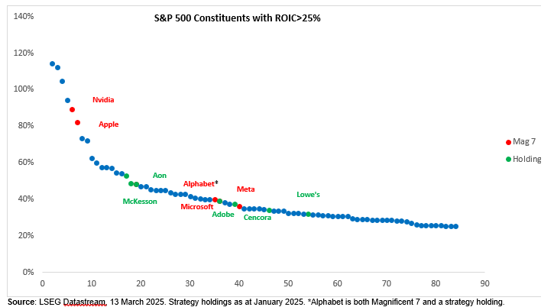

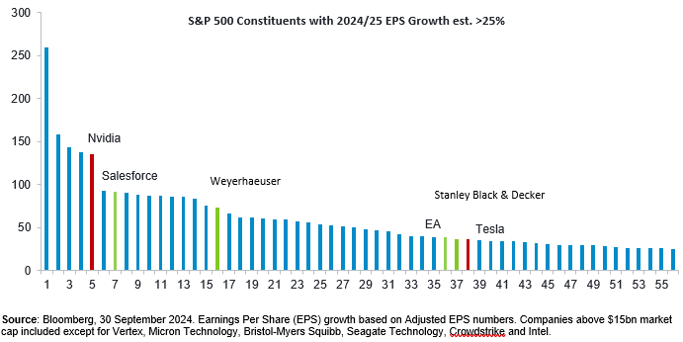

**Navzdory krátkodobé volatilitě zůstávají Spojené státy pro investory atraktivním trhem.**

Investoři musí svá portfolia nastavit tak, aby se vypořádali s krátkodobou volatilitou, a omezit expozici vůči těm sektorům, které by mohly být nejvíce ovlivněny politikou současné administrativy v klíčových otázkách, jako je obchod a imigrace. Spojené státy však zůstávají atraktivním trhem s množstvím investičních příležitostí, které jsou podporovány dlouhodobými strukturálními vlivy. “*V této situaci se nadále zaměřujeme na identifikaci společností se zdravými obchodními modely, takové, které jsou schopné ustát konkurenci, a se schopností generovat udržitelné peněžní toky. Jsme přesvědčeni, že zaměření na ocenění a diverzifikaci by se mělo investorům dlouhodobě vyplatit*,” uzavírá Rosanna Burcheri.

**Pro více informací kontaktujte:**

**Eliška Krohová**

**Crest Communications, a.s.**

Ostrovní 126/30

110 00 Praha 1

gsm: + 420 720 406 659

e-mail: [eliska.krohova@crestcom.cz](mailto:eliska.krohova@crestcom.cz)

**Informace pro editory:**

**Fidelity International**byla založena v roce 1969 a poskytuje investiční služby a produkty soukromým a institucionálním investorům. Od ostatních globálních investičních společností se liší zejména formou vlastnictví. Jedná o čistě privátní, soukromou společnost vlastněnou přímo členy zakládající rodiny a managementem firmy. Společnost klade veliký důraz na provádění podrobných analýz, na jejichž základě pak identifikují pro klienty nejvýhodnější investiční příležitosti. Její speciální týmy investičních analytiků a odborníků působí ve všech hlavních finančních centrech světa – v Londýně, Frankfurtu, Paříži, Hongkongu, Tokiu, Singapuru, Soulu, Dillí, Bombaji a v Sydney. V současné době administruje aktiva ve výši 87 mld. USD (assets under administration) a globálně pro klienty investovala 290 mld. USD ve 25 zemích napříč Evropou, Asií, Tichomořím, středním Východem a jižní Amerikou. V České republice Fidelity působí od roku 2012 a mezi její klienty patří celá řada významných institucionálních i privátních klientů, všechny významné banky, pojišťovny, finanční společnosti a nezávislí finanční poradci, kteří koncovým investorům zprostředkovávají investiční fondy této globální investiční společnosti.

**Důležité upozornění**

Toto je propagační materiál. Tento dokument nesmí být bez předchozího souhlasu rozmnožován nebo rozšiřován.

Fidelity International poskytuje informace pouze o svých produktech a neposkytuje investiční poradenství na základě individuálních potřeb, jinak než konkrétně řádně stanovené oprávněnou společností při formální komunikaci s klientem.

Jako Fidelity International je označována skupina společností, které tvoří globální organizaci správy investic poskytující informace o produktech a službách v určených jurisdikcích mimo Severní Ameriku. Toto písemné sdělení není směřováno k osobám se sídlem ve Spojených státech a takové osoby nesmí podle něj jednat. Je určeno pouze osobám bytem v takové v soudní příslušnosti, kde jsou příslušné fondy povoleny k distribuci nebo tam, kde není takové povolení vyžadováno.

Všechny názory představují stanoviska společnosti Fidelity, není-li uvedeno jinak. Fidelity, Fidelity International a logo Fidelity International a symbol měny F jsou všechno ochrannými známkami společnosti FIL Limited.

Tento dokument nepředstavuje distribuci, nabídku nebo výzvu k využití služeb investiční správy společnosti Fidelity, ani nabídku ke koupi, prodeji nebo výzvu k nabídce ke koupi nebo prodeji jakýchkoli cenných papírů v jakékoli jurisdikci nebo zemi, kde taková distribuce nebo nabídka není povolena či by byla v rozporu s místními zákony nebo předpisy.

Odkazy v tomto dokumentu na konkrétní cenné papíry nelze vykládat jako doporučení ke koupi nebo prodeji těchto cenných papírů, ale jsou uvedeny pouze pro ilustraci. Investoři by rovněž měli vzít na vědomí, že vyjádřené názory již nemusí být aktuální a společnost Fidelity již mohla jednat. Průzkumy a analýzy použité v této dokumentaci shromažďuje společnost Fidelity pro své potřeby správce investic a je možné, že podle nich již bylo postupováno pro její vlastní účely. Tento materiál byl vytvořen společností Fidelity International.

Minulá výkonnost není spolehlivým ukazatelem budoucích výsledků.

Tento dokument může obsahovat materiály třetích stran, které jsou dodávány společnostmi, jež nejsou spojeny s žádným subjektem Fidelity (obsah třetích stran). Společnost Fidelity se nepodílela na přípravě, přijetí ani úpravě takových materiálů třetích stran a výslovně ani implicitně takový obsah neschvaluje ani nepodporovala.

Údaje nejsou auditované. Odborníci provádějící průzkum zahrnují společníky a analytiky. Doporučujeme, abyste si před uskutečněním jakéhokoli investičního rozhodnutí opatřili podrobné informace. Investice by měly být prováděny na základě aktuálního prospektu (v angličtině a češtině) a dokumentu KIID (Klíčové informace pro investory) - dostupný v angličtině a češtině, které jsou dostupné spolu s výročními a pololetními zprávami zdarma na https://www.fidelityinternational.com nebo od našich distributořů a našeho evropského Centra služeb v Lucembursku, sídlící na adrese FIL (Luxembourg) S.A. 2a, rue Albert Borschette BP 2174 L-1021 Luxembourg.

Fidelity Funds "FF" je otevřená investiční společnost (SKIPCP) sídlící v Lucembursku, která disponuje akciemi různých tříd. Společnost FIL Investment Management (Luxembourg) S.A. si vyhrazuje právo ukončit nabízení podfondu a jeho podílových jednotek na trhu v souladu s článkem 93 písm. a) směrnice 2009/65/ES a článkem 32 písm. a) směrnice 2011/61/EU. Toto ukončení bude předem oznámeno v Lucembursku.Obchodní známky třetích stran, autorská práva a další práva duševního vlastnictví zůstávají majetkem jejich konkrétních vlastníků.

Investoři a potenciální investoři mohou získat informace o svých právech ve spojení se stížnostmi a soudními spory na tomto odkazu: https://www.fidelity.cz (v češtině).

MKAT12923